Зарегистрирован Министерством юстиции Российской Федерации 4 декабря 2025 г., регистрационный № 84452
159н
159н

07.11.2025
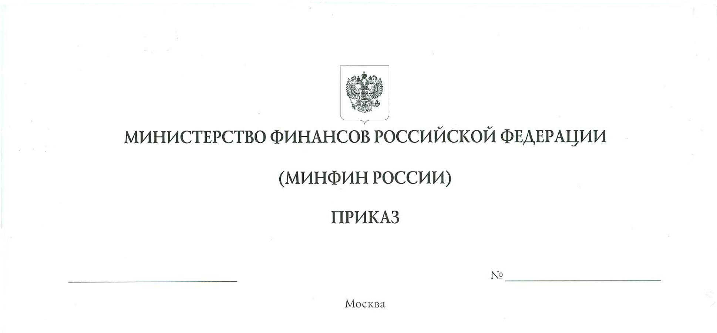
О внесении изменений в Федеральный стандарт бухгалтерского учета ФСБУ 4/2023 «Бухгалтерская (финансовая) отчетность», утвержденный приказом Министерства финансов Российской Федерации
от 4 октября 2023 г. № 157н

В соответствии с пунктом 2 части 1 статьи 23 и пунктом 2 части 1 статьи 28 Федерального закона от 6 декабря 2011 г. № 402-ФЗ «О бухгалтерском учете», подпунктом 5.2.21¹ пункта 5 Положения о Министерстве финансов Российской Федерации, утвержденного постановлением Правительства Российской Федерации от 30 июня 2004 г. № 329, п р и к а з ы в а ю:
Внести в Федеральный стандарт бухгалтерского учета ФСБУ 4/2023 «Бухгалтерская (финансовая) отчетность», утвержденный приказом Министерства финансов Российской Федерации от 4 октября 2023 г. № 157н, изменения согласно приложению к настоящему приказу.

Министр А.Г. Силуанов
Приложение
к приказу Министерства финансов
Российской Федерации
от 07.11.2025 № 159н

ИЗМЕНЕНИЯ,
которые вносятся в Федеральный стандарт бухгалтерского учета ФСБУ 4/2023 «Бухгалтерская (финансовая) отчетность»

1. В подпункте «а» пункта 14 первое предложение изложить в следующей редакции:
«а) актив предназначен для использования (потребления) или продажи в течение обычного операционного цикла или периода не более двенадцати месяцев (в частности, запасы).».
2. В абзацах первом и втором пункта 65 слова «пунктами 58 и 59» заменить словами «пунктами 62 и 63».
3. В абзаце втором подпункта «а» пункта 69 слово «пункта» заменить словом «подпункта».
4. В приложении № 10:
а) строку «Итого капитал» изложить в следующей редакции:
«
Итого капитал/Итого целевое финансирование (в некоммерческой организации) | 1300
»;
б) строку «Налог на прибыль от операций, результат которых не включается в чистую прибыль (убыток)» изложить в следующей редакции:
«
Налог на прибыль организаций, относящийся к результатам переоценки внеоборотных активов и прочих операций, не включаемых в чистую прибыль (убыток) | 2530
»;
в) в графе «код» строки «Величина капитала на 31 декабря года, предшествующего предыдущему, после корректировки» цифры «3130» заменить цифрами «3101»;
г) в графе «код» строки «Величина капитала на 31 декабря предыдущего года после корректировки» цифры «3230» заменить цифрами «3201»;
д) строку «От продажи продукции, товаров, работ и услуг» изложить в следующей редакции:
«
От продажи продукции, товаров, выполнения работ, оказания услуг | 4111
»;
е) в графе «Наименование показателя» строки «Арендных платежей, лицензионных платежей, роялти, комиссионных и иных аналогичных платежей» слова «лицензионных платежей,» исключить;
ж) строку «Поставщикам (подрядчикам) за сырье, материалы, работы, услуги» изложить в следующей редакции:
«
Поставщикам (подрядчикам) за сырье, материалы, выполненные работы, оказанные услуги | 4121
»;
з) строку «Величина влияния изменений курса иностранной валюты по отношению к рублю» изложить в следующей редакции:
«
Величина влияния изменения курса иностранной валюты по отношению к рублю | 4490
».

Зарегистрирован Министерством юстиции Российской Федерации 21 марта 2024 г., регистрационный № 77591.

